系 列 推 荐
《当你发现》
When you find

作者简介：
艾莉·米灵顿（Allie Millington）致力于通过独特视角，在故事中分享易于理解又贴近生活的真理。她的首部中级小说《奥利维蒂》一经出版即登上全国畅销榜，并获得多项星评，更受到演员兼打字机爱好者汤姆·汉克斯在《纽约时报》撰文评论。您可以通过Instagram（@allieinink）或访问她的个人网站www.alliemillington.com了解更多关于艾莉及其作品的信息。

插画师安妮·兰贝莱特（Anne Lambelet）曾于艺术大学学习插画，并很高兴自此为众多童书绘制插画。她也是三本绘本的作家兼插画师，包括《女斗牛士玛丽亚》、《狗狗与它们的人类》和《毒苹果》。目前她与丈夫、年幼的孩子和一只特别毛茸茸的狗狗居住在费城。

主要卖点：
·明星作者：《纽约时报》畅销书作家艾莉·米灵顿新作，前作《奥利维蒂》获汤姆·汉克斯好评系列首部绘本已售出国际版权。
·哲思启蒙：将“希望”“疑问”等抽象概念化为可触摸的魔法物件，用奇幻故事引导孩子思考韧性、好奇与勇气。
·艺术表现：插画风格独特，色彩鲜明且充满诗意，视觉叙事强，瞬间吸引儿童注意。
·情感共鸣：直击“守护希望”与“勇敢提问”两大成长核心主题，兼具治愈力和启发性。
·教育价值：超越普通绘本，有效滋养成长型思维，培养孩子面对挫折和探索未知的能力。

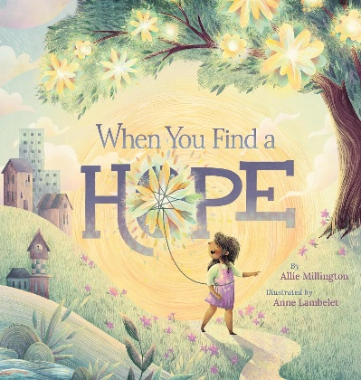
中文书名：《当你发现希望》（第一册）
英文书名：WHEN YOU FIND A HOPE（#1）
作 者：Allie Millington and Anne Lambelet
出 版 社：Worthy Kids
代理公司：Worthy Kids/ANA
页 数：32页
出版时间：2025年3月13日
代理地区：中国大陆、台湾
审读资料：电子稿
类 型：故事绘本

内容简介：

在这个充满奇妙的故事里，有一棵能结出“希望”的树。一个好奇的女孩来到树下，摘下了最大最明亮的希望。她的希望能够漂浮，于是她把它系在身边，带它去每一个地方。直到难以预料的事情发生——她的希望破碎了。女孩将希望的碎片重新拼凑起来，拖着它继续前行，直到连碎片也几乎遗失……真的消失了吗？当她回首，却发现小小的树苗已在她身后萌芽——那是她深深扎根、茁壮成长的新希望，所献上的美好赠礼。

内页插图：
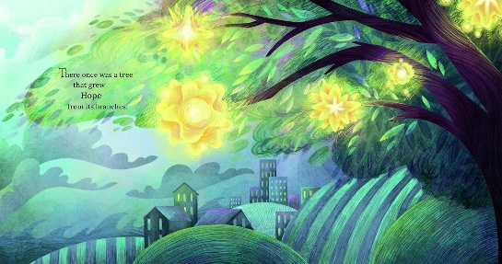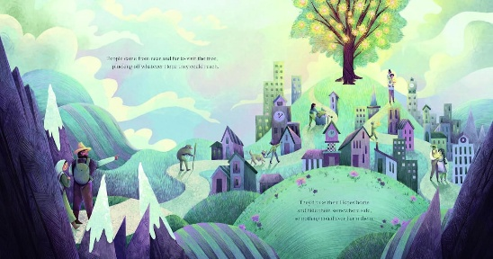

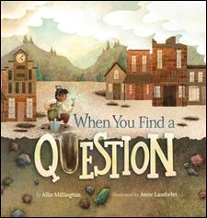
中文书名：《当你发现疑问》（第二册）
英文书名：WHEN YOU FIND A QUESTION（#2）
作 者：Allie Millington and Anne Lambelet
出 版 社：Worthy Kids
代理公司：Worthy Kids/ANA
页 数：32页
出版时间：2026年3月
代理地区：中国大陆、台湾
审读资料：电子稿
类 型：故事绘本

内容简介：

这个动人的故事颂扬了提出疑问、让好奇心自由生长的重要性。在一个专注于挖掘“答案”的小镇上，一个小男孩发现了他从未见过的东西：一个“疑问”。因为害怕别人的眼光，他试图把这个疑问藏起来。但男孩对疑问越是好奇，就越难隐藏——疑问不断长大，直到他再也无法忽视，最终决定将它释放出来。而这一刻，也永远改变了这座小镇。

内页插图：
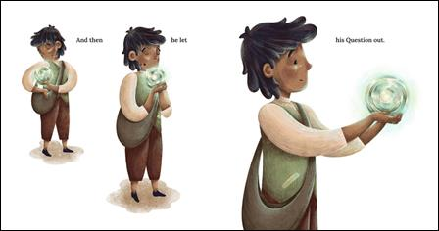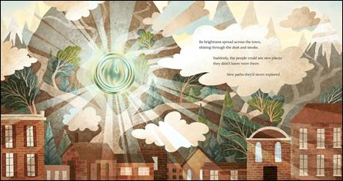

感谢您的阅读！
请将反馈信息发至：版权负责人
Email：Rights@nurnberg.com.cn
安德鲁·纳伯格联合国际有限公司北京代表处
北京市海淀区中关村大街在地图中查看甲59号中国人民大学文化大厦1705室, 邮编：100872
电话：010-82504106, 传真：010-82504200
公司网址：http://www.nurnberg.com.cn
书目下载：http://www.nurnberg.com.cn/booklist_zh/list.aspx
书讯浏览：http://www.nurnberg.com.cn/book/book.aspx
视频推荐：http://www.nurnberg.com.cn/video/video.aspx
豆瓣小站：http://site.douban.com/110577/
新浪微博：安德鲁纳伯格公司的微博_微博 (weibo.com)
微信订阅号：ANABJ2002


